米沢少年少女発明クラブニュース 2016.4.25 総会 工学部学生会館3F
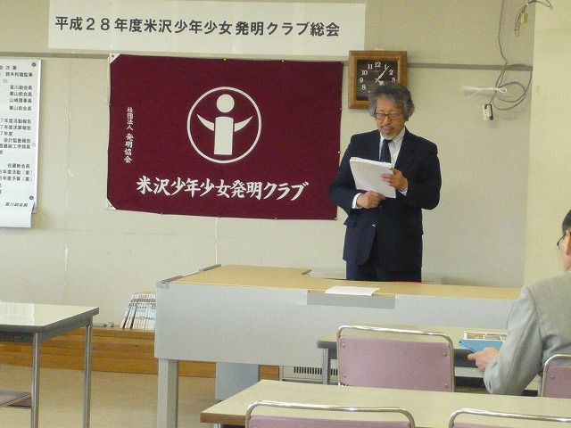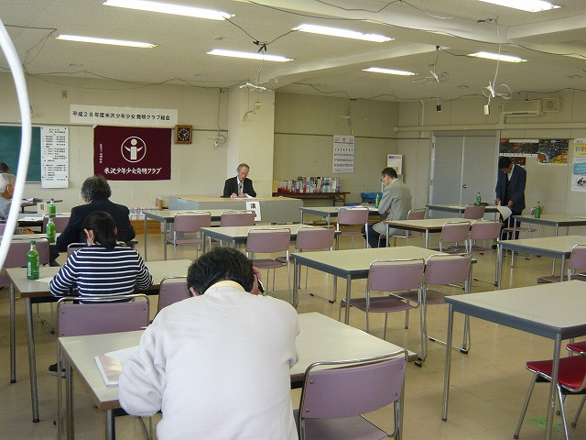

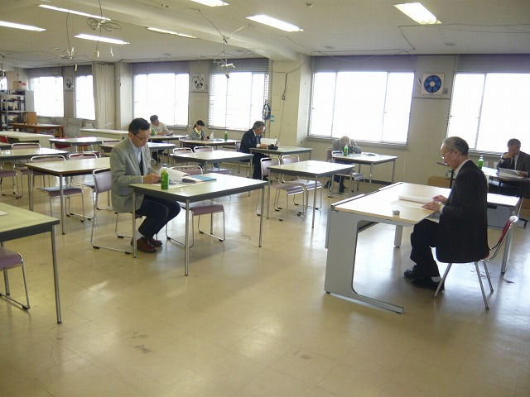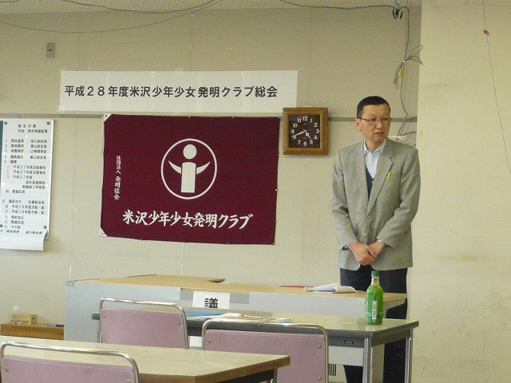

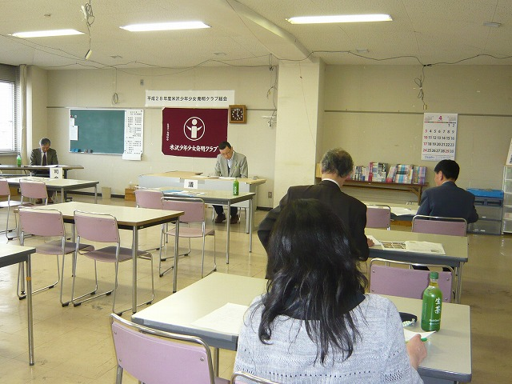

総会に指導員、役員以外に保護者が代表として加わってもらった。
27年度活動、決算が承認された。28年度の活動計画案、予算案が承認された。

